【石油观察家】美国天然气管网发展与现状分析

文 | 杨永明

一、美国天然气管网概况

美国天然气市场历经100多年的发展和改革，目前已成为全球开放程度最高的天然气市场之一。同时，美国也是全球最大的天然气消费国和生产国，是全球管道技术最为先进的国家，截至目前，美国共计修建了长达55万千米的输气管道，管道总长度位居全球第一。

上世纪50年代中期至70年代是美国管道建设发展最快的时期，至1966年，美国的全国性天然气管网逐步形成，本土48个州全部通气。大规模的管道建设成为保障美国天然气产业发展的基础。自70年代开始，美国管网建设进入平稳发展期，80年代之后，美国的主干管道则以产区至干线的联络线，州际、州内的联络线建设为主。在页岩革命推动下，美国主要的页岩气生产区需要把大量上产页岩气运输到液化工厂加工，近年来，美国加快天然气管道修建速度。

美国目前的管道运输业务彻底与供应、销售业务分离，全国拥有众多专营性油气管输公司，市场完全开放。

二、美国天然气管网发展改革历程

管道建设和管理对天然气产业发展具有重要意义。在美国天然气产业发展史中，联邦和州政府不断地改革并完善对天然气生产、管输和配送的监管，使之逐步适应天然气产业和天然气市场自身的特点，促进其发展。特别是对天然气管道输送环节，从最初的确立监管、扩大管制，到允许第三方准入输气管道、解除天然气捆绑式销售、建立有效的监管体制等，使美国天然气产业进入一个崭新的市场环境，为其市场机制的建立创造了必备条件。

（一）管制阶段

19世纪末期，长输管道的出现大力推动了美国天然气产业的发展。但直到20世纪20年代末，天然气长输管道建设才真正开始发展。1931年，3条长度超过1000英里的管线投用，管道商开始担当大任。根据美国联邦制相关法律，州政府监管州内的天然气业务，而联邦政府则监管跨州天然气贸易，但不干预天然气的生产和运输。在这样的法律背景下，管道公司受到很小的监管压力，拥有很强的买方（相对于天然气生产商）和卖方（相当于终端用户）垄断力量。

考虑到管道公司具有运用市场优势地位定价的潜在可能性，美国政府认为应该对州际输气管道服务及费率进行监管。1938年，美国联邦政府颁布《天然气法》，授权联邦电力署FPC（联邦能源管理委员会FERC的前身）对州际输气管道业务进行监管，制定州际天然气运输和销售费率及运营要求。但井口价格和州内天然气输配并不受FPC的监管。

在此后的20世纪40～50年代，由于井口价格不受管制，过高的井口价格很容易通过管道公司转嫁给终端用户，并抵消掉终端用户受到的其他价格保护。1954年，美国最高法院通过《菲利普斯决议》，要求政府对跨州销售的天然气的井口价格进行监管，使FPC对天然气的管辖权扩展到生产商价格领域。该决议确立了美国早期的天然气运营模式，即生产商把天然气销售给管道公司，管道公司把天然气销售给地方输配公司，再经地方输配公司把天然气销售给终端用户。各级政府几乎控制着天然气工业的每个环节，不仅管理具有自然垄断性质的管道输送环节，还对天然气生产和批发供应等竞争环节实施管制。

由于井口价格受到政府管制，较低的气价促进天然气消费快速增长，并促使管道建设迅速发展。到1966年，美国全国性天然气网络初步形成。但另一方面，井口价格长期维持不变以及对跨州天然气市场的过度监管，极大地抑制了上游企业的生产积极性，导致20世纪70年代作为天然气资源输入地的美国北部地区发生气荒，并引发此后美国天然气工业结构的调整。

（二）运销分离阶段

1.鼓励管道提供公开准入运输服务

天然气短缺引发对解除天然气市场价格监管的讨论，1978年，美国国会通过《天然气政策法》，以分阶段实施的方法，放宽对天然气井口价格的管制，并鼓励管道提供公开准入运输服务。美国天然气工业进入了调整、重建与解除管制期。

随着井口价格逐步解除管制，天然气生产商积极性提高，天然气产量快速提高。但当时恰逢美国经济衰退，天然气消费量下降，加上禁止新建工业锅炉和电厂使用天然气，加剧了天然气供应过剩，井口价格急剧下降。此外，伴随市场主体的发育和管道网络的形成，管道公司捆绑式销售天然气的做法受到了广泛批评，市场终端用户与生产商直接见面、管道公司只作为普通运输商的呼声日渐高涨。

2.要求管道公司自愿分拆运输和销售业务

1985年，FERC发布第436号法令，启动以促进天然气市场竞争、保障供应为目的的天然气行业改革。该法令要求管道公司公平、无歧视地提供公开准入的运输服务，自愿分拆天然气销售与管道运输业务；并规定第三方进入天然气管道的权利，根据自愿原则，地方配气公司和工业企业等下游用户可直接向生产商购买天然气，委托州际管道公司运输，与管道公司签订独立的运输合同。

436号法令引入市场竞争机制，给予天然气终端用户和生产商更多的选择机会，促使天然气现货交易市场形成。在其作用下，主要州际管道公司和大部分次要州际管道公司均同意提供公开准入运输服务，管道公司从销售天然气的主要供应商转变为既是天然气供应商又是平等地为他人输送天然气的运输商。

随着改革的进行，436号法令的不彻底性暴露出来。因为436号法令仅仅是鼓励而不是强制管道公司提供公开准入运输服务，管道公司的捆绑式销售服务仍然存在；同时没有对管道公司提供储气设施公开准入给予类似的鼓励，管道公司的市场优势地位仍然存在。管道公司自营业务的捆绑销售模式和自然垄断地位依旧阻碍着市场的有效竞争。

1989年颁布的《天然气井口价格解除管制法》明确于1993年1月1日彻底解除对天然气井口价格的管制。

3.强制要求管道公司彻底拆分运输和销售业务

1992年，FERC发布第636号法令，强制性要求管道公司将天然气销售与管道输送分离，建立独立的企业来经营销售业务，而管道公司只从事单纯的运输业务并通过管输费获得收入，同时强制第三方准入，明确了大用户与生产商之间天然气直供的合法性，此外还特别要求扩大对州际地下储气库能力的公开准入。对于管道公司的成本回收，主要采取了两步制法，即管道的固定成本通过预定容量费回收，变动成本通过管道使用费回收。容量转让（输送合约转售）是该法令提高天然气运输灵活性的新举措，即规定公开准入管道的固定运输和储气库容量的使用权可以永久性或临时再出售，即在管道公司、原托运商等相关各方允许的条件下，向出价最高的托运商重新分配容量。容量的这种重新交易有效地促进了管道容量二级市场的建立，提高了天然气运输的效率。自此，美国天然气管道公司发生了巨大变化，管输业务的独立性和中立性得到真正的确立，所有管道公司从传统的中间商变为单一的输送公司，在FERC的监管下收取管输服务费。

636号法令逐渐改变了美国天然气生产、运输、消费和市场贸易模式，创造了竞争性的天然气二级交易市场，被称为工业结构调整法则。

（三）市场化阶段

636号法令实施后，随着美国天然气管道中游输送环节彻底放开，实行无捆绑式销售和公开准入输送服务，燃气电厂、工业用户和地方配气公司可以直接向上游供气商购买天然气，但城市居民、商业用户等终端消费者还没有选择供应商的权利，只能从自然垄断的地方配气公司那里购气。为了使消费者拥有更多选择，获得最优购气价格，从1995年起，各州逐渐尝试在零售市场引入竞争，实施“用户选择计划”（Customer Choice Programs），即居民和小商业用户除了可以向地方配气公司购气外，还有权直接从生产商或销售商那里购气。随着计划的展开，地方配气公司逐步将天然气销售和配送业务分开，扮演着类似管道公司的角色。业务分拆的落实促进了竞争机制在管道市场的引入，在一定程度上促使天然气管输价格逐年下降。

2000年，FERC实行第637号条例，进一步解除了供气商和管道公司的绑定关系。目前，美国天然气市场主体多元化，美国政府仅监管中游管道运输和下游城市配气环节，上中下游及交易市场完全自由竞争。

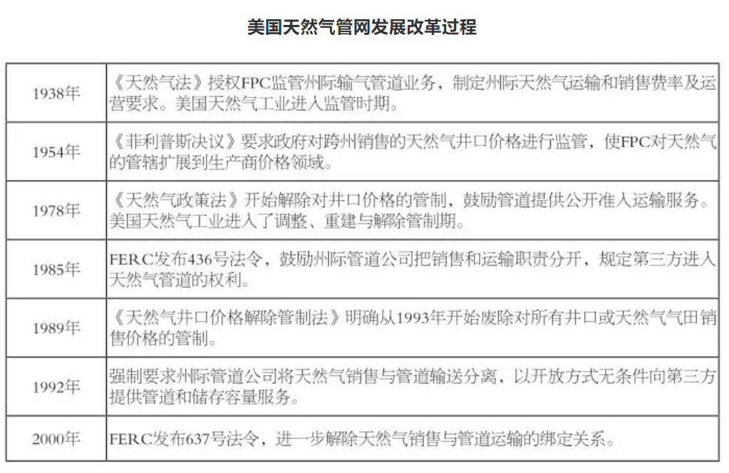

三、美国天然气管网运营状况

美国天然气管网的运营模式属于完全市场型，管道运输与销售业务彻底分离，全国拥有众多专营天然气管输公司，由联邦和州两级政府监管，市场完全放开，管网运营良好。

（一）管理状况

美国政府设立了专门独立的能源主管部门和能源监管机构。美国能源部作为能源主管部门，主要负责能源发展和安全的大政方针及相关的政策研究和制定。FERC作为联邦层次的能源监管机构，按照国家制定的法律法规制定和执行具体监管政策，实施规则性监管，并且具有一定的司法审判功能，在地方州政府这一层次上也设立了相对独立的监管部门，形成了联邦与州两级层次鲜明、职责清晰的监管体制，以保证政府能源政策的落实工作。

具体到天然气管输领域，FERC负责天然气管道规划与政策制定，职责涉及海上天然气的勘探开发运输以及州际天然气管道运输活动，主要包括对天然气管网建设、运营、准入、环保、运输价格和服务等方面实行全面的政府审批和相对独立的监管。州监管机构（在大多数情况下为本州内的公共事务委员会）职责涉及其州内的天然气配送业务。

目前，美国政府仅监管中游管道运输和下游城市配气环节，天然气价格由市场供需决定。

（二）运营状况

1.管道公司

美国天然气管道的运营管理市场化程度较高，全国拥有100多家从事天然气管输业务的公司。提供天然气管道运输服务的，既有私人所有的独立管道运输服务公司，也有综合能源公司的专业子公司，如上下游一体化大型石油公司成立专门独立经营天然气管道业务的子公司。所有从事天然气管道运输的公司，均需获得许可资格。

为了防止管道运输公司操控价格和限制管网其他使用者公平进入，根据FERC的要求，管道运输公司和天然气生产商或销售商之间不得存在交叉持股，管道运输公司除了自用（压缩站用气）外不得从事天然气销售业务。

管道运输公司企业负责经营管道系统，其提供的服务条款经FERC批准后，对所有客户公开、适用，且具有同等效力。在保护管网用户和消费者利益不受侵害的同时，须确保管道运输公司获得合理的回报，以便提供长期稳定的石油天然气运输和配送服务，在市场需求增加的情况下，具备提高运输量和扩大服务范围的经济实力。

在具备一定经济效益的情况下，管道运营公司可以向FERC提出管道建设申请。根据FERC的要求，建设新的天然气运输管道时必须要有长期输送合同作为支持，合同期限最长可达15年。

管道运输公司的管输费按服务成本方法来定价，FERC会从环境、管输费等方面进行审查，通过组织价格听证会来规定管输费上限、确保管输费的合理与无歧视性。一般情况下，根据服务成本法确定管输费，当然FERC也允许采用协商运价，即运费可以固定或者浮动，以满足市场竞争的需要。近几年来，许多新建管道项目采取协商运价。

2.管道用户

美国政府规定，一切有需要的企业都有权平等享受管道输送服务。用户在使用管输能力的同时，承担相应的管输费用。为确保管网的公平开放，在有运输容量的情况下，需要管输服务的企业都有权进入管网，在运输容量有限而要求提供运输服务的企业过多的情况下，则按比例分配运输容量。

用户购买的管输能力可供自己使用，也可出售。管输能力的出售可采取两种方式：如果已签约的运输能力在一定时期内被闲置，则管道运营公司可以按照“可中断”原则出售这部分能力；如果出于季节性需求波动或者经济低迷等原因，用户可预判其在未来几个月甚至几年内不会使用签约能力，则用户可以按照固定期限，在二级市场上自行出售或委托管道运输公司出售这部分空余管输能力。类似这样的二级市场既可以为客户提供有价值的管道服务信息，也可以向市场提供新管道能力需求和经济可行性信号。

用户想要增加管输能力，可采取两种方式：一是为新建的管输能力承诺长期付款；二是从持有人手中购买现有管输能力占用权。有效的管输能力交易要求存在许多买方和卖方，并且要有信息公告或其他公布机制来提供透明度，以确保二级市场价格合理。四、美国天然气管网发展改革经验

（一）以立法形式确立管网改革相关内容

管网行业相关改革需要强化顶层设计，尽可能以法律为先导。回顾美国天然气管网开放历程，关于管网行业的法律法规发挥了至关重要的作用。美国政府在此期间逐步制定和完善相关法律法规，而政府则逐步退出几乎所有的微观管理领域。如1985年FERC第436号法令拉开了分离天然气管道与上下游的序幕，要求分离管道公司的运输和销售职能，允许用户从天然气生产商手中直接购买天然气并通过州际管道运输。1992年FERC第636号法令奠定了美国管输服务市场的制度基础，进一步要求管道公司为天然气贸易商和用户提供运输和存储服务，并将自身的天然气运输和销售彻底分开，管道企业仅承担输送业务，本身不拥有管道中的天然气。上述两个法令基本消除了长输管道的自然垄断地位，并在加强FERC独立监管的基础上有力促进了美国竞争性天然气市场的形成。以法律形式确立相关改革内容，不仅可以在制定过程中充分考虑各方利益，同时以制度形式稳定预期，可以减少随意性。

（二）独立监管机构充分发挥政府监管作用

在天然气产业链中，管网等基础设施因其自然垄断属性而具有一定的市场支配力。加强对管道的监管，确保各方都能使用中游资产，就需要充分发挥独立监管的作用。美国实行政监分离的能源管理体制。美国能源部是联邦政府的能源主管部门，FERC是内设于美国能源部的独立监管机构。FERC实行自筹自支，运行成本来自所监管的企业上缴的年费。其所有决定可由联邦法院审议，而不是由美国总统和国会审议。从美国的监管文化看，FERC具有相当高的权威，根据法律赋予的权力，规定监管程序，制定提供服务、收费设计以及管道建设授权的原则，在此框架下拥有极大的自主权来制定监管的具体规则。同时，美国的能源监管权分属于联邦政府与州政府。除了上述提到的FERC在法律规定的范围内行使职权外，各州的公共事务委员会亦通过市场准入监管和价格监管、受理业务申请和处理举报投诉、行使行政执法和行政处罚权力等监管手段，实施对州内天然气管网的有效监管。

（三）管道公司运销分离实现全面市场化

如何处理纵向一体公司的管网资产，是管网公平无歧视开放乃至天然气市场改革的核心和关键。拆分运输和销售业务的本质是业务之间的隔离。在市场条件允许的前提下，管网资产的彻底剥离、独立，有利于竞争性市场的形成，也有利于达成管网公平无歧视开放的目标。

1985年FERC第436号法令要求管道公司自愿分拆天然气销售和管道运输两种业务，自愿拆分的原则未对管道公司面向用户的天然气自营销售（包含管输服务的捆绑业务）产生太大影响，管道公司通过管道的自然垄断在天然气销售上拥有优于其他销售商的地位，管道公司自营业务的捆绑销售模式成为妨碍市场有效竞争的主要障碍。而1992年FERC第636号法令，与此前436号法令提出的自愿拆分不同，要求强制拆分跨州管道公司的运输业务与销售业务，即不得以两种业务捆绑的模式向终端用户销售天然气。由此，管道公司明确了运输服务的社会属性，单纯从事管输服务。这使得市场更为透明，机制更为活跃，消费者掌握了更多的议价权。业务分拆的落实，推动了美国天然气市场的新一轮繁荣。

来源：能源研究俱乐部 原文首发于《电力决策与舆情参考》2019年9月13日第34、35期